数据表分析思路

1、项目已经存在，在些项目的基础上进行维护（主要是添加、删除、优化部分功能）

前提是熟悉需求的情况下，如果对表进行分析。

分析思路：

1）分析每张表记录的内容

要分模块对每张表记录的内容进熟悉，进一步熟悉需求

如User表：

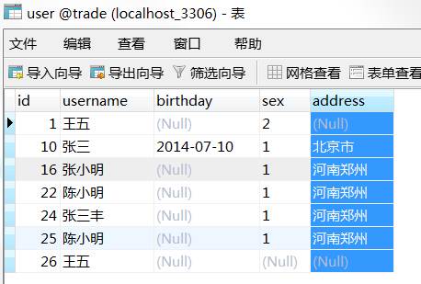

用户记录了：姓名、出生年月、地址、性别

2）分析张表的重要字段

主键、非空字段、外键（意味着与其他表存在关联）

3）分析数据库级的表与表之间的关系

主要是外键关系，如用户表与订单表之间的关系

4）分析表与表之间的业务关系

如：用户表与商品表之间存在业务关系，如查询某人购买的商品。

表与表之间的业务关系需要通过业务逻辑进行分析。

实例分析：

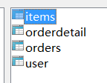

User表：

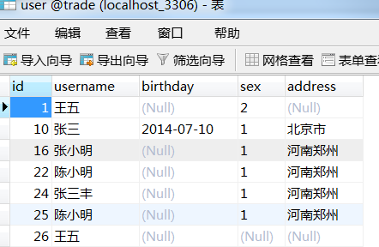

Orders表

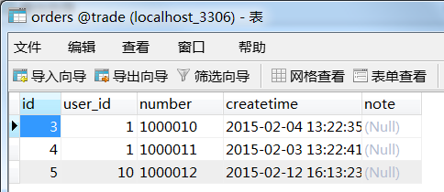

Orderdetail表

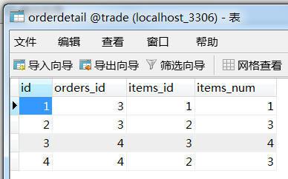

items商品表

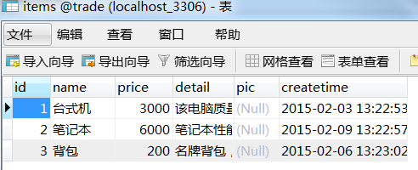

模型分析：

1）表的结构分析

用户表user:记录购买商品的用户信息(姓名、出生年月、性别、地址)

订单表orders：记录用户所创建的订单信息

订单明细表Orderdetail：记录了购买商品的详细信息

商品表：items：记录的商品的详细信息

2）分析表之间的关系

Orders_id 一对多

订单明细表：Orderdetai

主键：id

外键:orders_id

外键:items_id

订单表：orders

主键：id

外键:user_id

一对一

多对多

多对一

Items_id 一对一

User_id

一对一

一对多

商品表：items

主键：id

用户表：user

主键：id

多对多

首先考虑表与表之间存在关系情况：

User与orders

User->orders:一对多

Orders->User：一对一

Orders与orderdetail

Orders->orderdetail:一对多

orderdetail -> Orders：一对一

orderdetail与items

orderdetail->items:一对一

items->orderdetail:多对一

然后再考虑表与表之间不存在的关系

User与items之间的关系：多对多（业务：查看某用户购买了哪些商品）

Orders与 items之间的关系： 多对多 （业务：查看某个订单下面购买了哪些商品）

2、全新的项目，从需求分析到代码实现与测试需要全程参与。

1、入住人员信息管理

入住人员信息管理是宿舍管理系统的基本信息管理，主要是单个新增或批量导入入住人员，还可查询、修改、删除入住人员，并查看入住人员详细信息。

疑问：

1）入住人员需要记录哪些信息？

2）此功能谁能操作（角色）？

3）每个角色能操作哪些功能（权限）

4）支持根据哪些信息查询？

5）批量导入是否需要提供模板？

6）是否支持批量删除？

7）查看入住人员详细信息需要展示哪些信息？

1、分析单个模块的功能：包括已经明了的功能，还有不明白，以及隐含的功能。

假如：入住人员需要记录：学号、姓名、院系、专业、性别、出生年月、籍贯

分析重要字段，以及每个字段的约束

入住人员信息表

|  |  |  |  |
| --- | --- | --- | --- |
| 字段名 | 数据类型 | 是否为空 | 备注 |
|  |  |  |  |
|  |  |  |  |
|  |  |  |  |

2、分析模块与模块之间的关系

弄明白，模块间的表之间的关系，是一对一？一对多？多对多？

3、设计表格结构